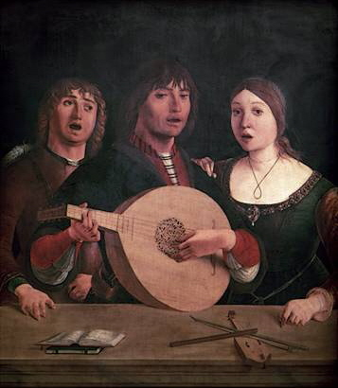
Titre de l’œuvre : Pourquoi donc ne fringuerons nous? (fringuer : sautiller)

Pierre Passereau (1509-1553), compositeur français
Genre : Chanson à danser du XVIème siècle : une voix haute de femme sont accompagnées par une viole de gambe et une flûte.
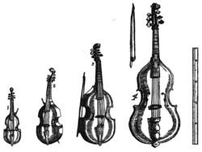
Le style musical est celui de la Renaissance : présence d’un rythme de danse simple (une cellule) dans la partie mélodique et dans l’accompagnement : deux brèves + une longue (« pourquoi donc…. »)
Luthiste et chanteurs
La musique est composée pour la danse et le chant en même temps : la noblesse de Cour dansait en chantant, dans l’insouciance, alors que les guerres sévissaient dans le royaume de France.
Violes à bras et violes de gambe

Moyen Age ---- Renaissance-------Baroque--------Classique------Romantique----Moderne---------- Contemporain
476 1492 1600 1750 1809 1890 1950 2015

Titre de l’œuvre : Pourquoi donc ne fringuerons nous? (fringuer : sautiller)

Pierre Passereau (1509-1553) compositeur français
Genre : Chanson à danser du XVIème siècle : une voix haute de femme sont accompagnées par une viole de gambe et une flûte.
Le style musical est celui de la Renaissance : présence d’un rythme de danse simple (une cellule) dans la partie mélodique et dans l’accompagnement : deux brèves + une longue (« pourquoi donc…. »)
Luthiste et chanteurs
La musique est composée pour la danse et le chant en même temps : la noblesse de Cour dansait en chantant, dans l’insouciance, alors que les guerres sévissaient dans le royaume de France.
Violes de gambe
Violes à bras et violes de gambe

Moyen Age ---- Renaissance-------Baroque--------Classique------Romantique----Moderne----------Contemporain
476 1492 1600 1750 1809 1890 1950 2015

